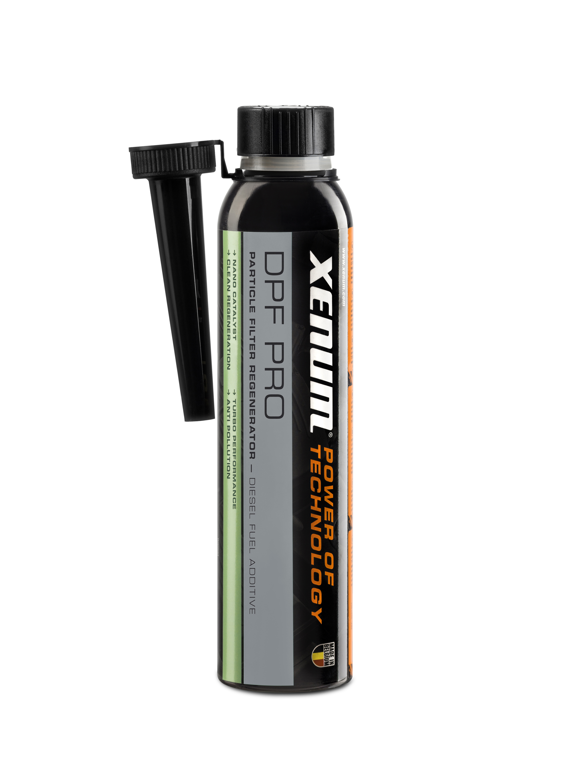
DPF PRO
REGENERATOR FILTRA DPF DODATKEK DO OLEJU NAPĘDOWEGO

OPIS
DPF PRO jest produktem profesjonalnym przeznaczonym do czyszczenia filtrów DPF, katalizatorów, turbin i ich o zmiennej geometrii, jak również do wzmacniania pasywnej regeneracji filtra DPF . Zmniejsza temperaturę przy której cząsteczki sadzy ulegają spopieleniu. DPF PRO obniża temperaturę spalania osadów węglowych – w normalnych warunkach jest to 600°C, natomiast z dodatkiem DPF PRO zaczyna się przy 400°C – w zależności od projektu układu wydechowego.

PROPERTIES

- Zwiększa moc
- Zapewna ekonomiczne spalanie
- Gładka praca silnika
- Zapewnia niezawodność pracy
- Utrzymuje w czystości turbiny I filtry DPF
- Regeneruje Diesel Particle Filter
- Redukuje emisje toksycznych substancji i dymu

ZASTOSOWANIE

Do wszystkich typów silników Diesla, włączając te najnowszej generacji z bezpośrednim wtryskiem CRD, TDI, JTD, HDI,EGR, Diesel Particle Filter i katalizatorami. Zastosowanie nie wymaga demontażu.
Używaj jako środka zapobiegawczego jak i do czyszczenia powstałych objawów.
Specjaliści Xenum zalecają czyszczenie filtra DPF oraz układu paliwowego przynajmniej raz do roku..

SPOSÓB UŻYCIA
Wlej zawartość (350ml) do zbiornika na 30L do 50L paliwa.
Postaraj się pojechać na dłuższą trasę aby czyszczenie DPF przebiegło prawidłowo.
Upewnij sie aby silnik pracował wielokrotnie na wysokich obrotach w celu rozgrzania układu wydechowego. (>3000 rpm)

DANE TECHNICZNE
Forma: Płyn
Kolor: Bezbarwne
Zapach: Charakterystyczny
Punkt wrzenia: 200°C
Punkt zapłonu: 65°C
Temperatura zapłonu: 225°C
Samozapłon: Nie ulega.
Niebezpieczeństwo wybuchu: Nie stanowi zagrożenia.
Granice eksplozji: Niska: 0.7 Vol % Wysoka: 6 Vol %
Ciśnienie par przy 20°C: 0,95 hPa
Gęstość przy 20°C: 0,91 g/cm3
OPAKOWANIE 350 ml can (12 x 3500 ml carton)

